____________________________________________________________

Konkurs

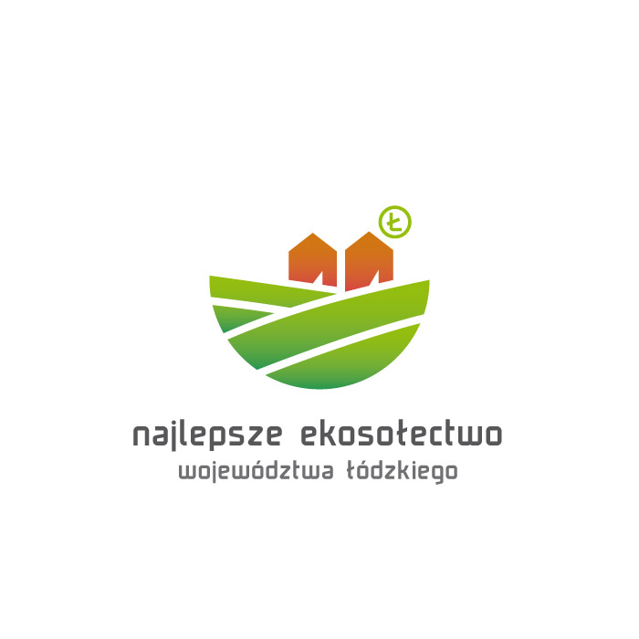
____________________________________________________________

ORGANIZATOR

Krótki opis konkursu:

Dla propagowania idei rozwoju ekosołectw Zarząd Województwa Łódzkiego ogłasza Konkurs na „Najlepsze EKOSOŁECTWO”. W konkursie mogą wziąć udział wszystkie sołectwa z terenu województwa łódzkiego. Celem wydarzenia jest wyróżnienie lokalnej społeczności, która podejmuje różnorodne działania na rzecz ochrony środowiska i kształtuje współodpowiedzialność mieszkańców za swoją „Małą Ojczyznę” poprzez rozumienie czystego środowiska naturalnego jako dobra wspólnego.
ZGŁOSZENIA PRZYJMUJEMY DO 31 SIERPNIA 2019 R.
Zapraszamy na stronę www. bioeconomy.lodzkie.pl

Część A DANE SOŁECTWA

Sołectwo: …………………………………………………………………………………………………….
Gmina/Miasto: ………………………………………………………………………………………………..
Powiat: ……………………………………………………………………………………………………......
Adres: ……………………………………….…………………………...……………………………………
Imię i nazwisko Sołtysa: ……………………………………………………………………………………
Imię i nazwisko osoby do kontaktu: ………………………………………………………………………..
telefon osoby do kontaktu: ………………………………………………..
e-mail osoby do kontaktu : ………………………………………………..

Część B Opis sołectwa

powierzchnia: ....................................................................................................................……….
liczba mieszkańców: .......………………………………………………………………………………..

Proszę krótko opisać Państwa sołectwo ze szczególnym uwzględnieniem przedsięwzięć, które mają wpływ na środowisko naturalne (max. 500 znaków)
………………………………………………………………………………………………………………………………………………………………………………………………………………………………………………………………………………………………………………………………………………………………………

- Czy na terenie sołectwa znajdują się gospodarstwa, związane z turystyką?

tak nie

Jeśli TAK – proszę wymienić jakie
Jeśli NIE – proszę opisać jakie działania są podejmowane przez sołectwo w celu promowania zmiany podejścia do znaczenia środowiska przyrodniczego dla każdego człowieka (max. 500 znaków):

- Czy na terenie sołectwa działają Koła Gospodyń Wiejskich?

tak nie

Jeśli TAK – proszę krótko opisać jak przebiega ich aktywność na rzecz wzmacniania tożsamości lokalnej poprzez przekazywanie wiedzy z pokolenia na pokolenie (max. 500 znaków):

- Czy w sołectwie popularyzowana jest żywność tradycyjna i lokalna?.
tak nie

Jeśli TAK –krótko opisz przedsięwzięcia z tym związane (max. 500 znaków):

- Czy w sołectwie promowana jest segregacja śmieci?

tak nie

Jeśli TAK –krótko opisz (max. 500 znaków):

- Czy sołectwo podejmuje działania podnoszące świadomość wszystkich grup wiekowych w zakresie ochrony środowiska oraz wzmacniana postaw proekologicznych.
tak nie

Jeśli TAK –krótko opisz (max. 500 znaków):

- Czy sołectwo aktywizuje i integruje lokalną wspólnotę wiejską do pogłębiania świadomości ekologicznej

tak nie

Jeśli TAK –krótko opisz w jaki sposób ( np.: przekazywanie informacji poprzez stronę internetową, tablicę ogłoszeń i inny sposób o możliwościach wsparcia ze środków zewnętrznych, programach ekologicznych itp. - max. 500 znaków):

- Dalsze plany na rzecz rozwoju sołectwa:
tak nie

Jeśli TAK –krótko opisz (max. 500 znaków):

Część C OŚWIADCZIENIE KANDYDATA DO NAGRODY

Po zapoznaniu się z Regulaminem konkursu „Najlepsze EKOSOŁECTWO” oświadczam, iż akceptuję jego wszystkie postanowienia i dobrowolnie przystępuję do uczestnictwa w Konkursie, zobowiązując się do jego stosowania i przestrzegania Regulaminu.
Potwierdzam zgodność przedstawionych wyżej danych.
Wyrażam zgodę na wykorzystanie mojego wizerunku, głosu, wypowiedzi, imienia i nazwiska,
w tym utrwalonych na nagraniach lub fotografiach z gali konkursowej w celu informacji, promocji oraz reklamy Konkursu (zgodnie z art.81 o prawie autorskim).

Wyrażam zgodę na przetwarzania moich danych osobowych w celu przesyłania informacji dotyczących: (pole nieobowiązkowe)
• dostępu do informacji o zbliżających się darmowych szkoleniach;
• bezpłatnych konferencjach, seminariach, spotkaniach;
• targach i misjach gospodarczych;
• dofinansowania unijnego i aktualnych konkursach;
• działaniach promocyjnych wspierających rozwój Państwa firmy.

Zgodę można wycofać w każdym czasie pisząc na adres organizacyjny@lodzkie.pl
Cofnięcie zgody nie ma wpływu na zgodność z prawem przetwarzania przed jej wycofaniem.

............................................. .......................................................... miejscowość, data podpis/-y zgłaszającego

